Міністерство освіти і науки України

Львівський національний університет імені Івана Франка

Факультет електроніки та комп’ютерних технологій

Кафедра системного

проектування

Звіт

Про виконання лабораторної роботи №3

Інсталяція і конфігурування веб-сервера

Виконав:

Студент III-го курсу

Групи ФЕІ-31

Савчин Т. Т.

Викладач:

Ковтко Р. Т.

Львів – 2020

Лабораторна робота 3.

Інсталяція і конфігурування веб-сервера

Завдання

1. Інсталювати та налаштувати будь-який веб-сервер.
2. У звіті відобразити основні етапи налаштування веб-сервера (опрацювати основні конфігураційні файли).
3. Розмістити в потрібному каталозі, файл test.php з наступним вмістом:

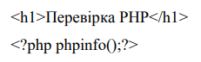

переглянути вміст файлу test.php у вікні браузера, визначити та записати версію веб-сервера та PHP, встановлених на сервері.

1. Завантажити веб-інтерфейс phpMyAdmin. Створити обліковий запис користувача

Код та результат виконання завдань

[Посилання на код проекту](https://github.com/hatemeel/university/tree/master/web%20techs/OpenServer/domains/lab-3)

Зображення:

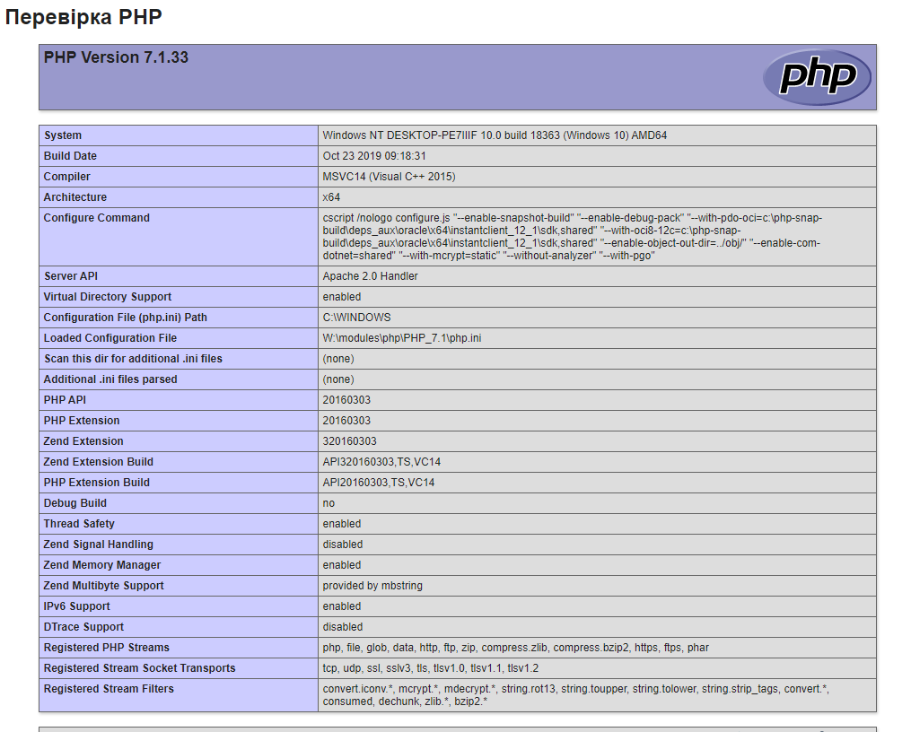

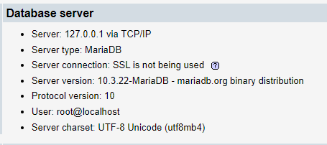

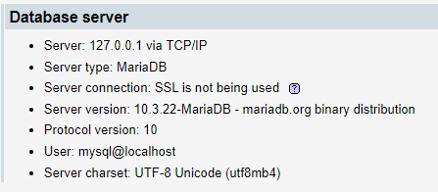

Висновок: в ході виконання лабораторної роботи я інсталював веб-сервер, вивів інформацію про його конфігурацію, створив кілька користувачів у додатку для адміністрування баз даних phpMyAdmin.